**“Los Andes”**

|  |
| --- |
| NOMBRE: __________________________________________CURSO: 4° ____ FECHA: ____/____/2020 |
| **OBJETIVO DE APRENDIZAJE:** Comparar, mediante la observación en imágenes, mapas y otras fuentes, paisajes de su región con paisajes de américa, distinguiendo distintas formas de adaptación y transformación de la población a su ambiente natural. |
| **Indicadores:** Describen las principales características de la ciudad donde habitan.  Identifican paisajes de su ciudad al observar imágenes.  Ubican su ciudad en un mapa y lo dibujan. |
| **HABILIDADES:**  Describir – Ubicar - Comparar. |
| **INSTRUCCIONES:**   * Lee la siguiente información te será muy útil para poder desarrollar la guía. * **¿Sabías qué?** Lee la siguiente información, te será útil para tu investigación. * Ahora realiza la **actividad I, II y III** siguiendo las instrucciones que encontrarás en la guía. * Puedes solicitar ayuda de tus padres si así lo requieres. * Al terminar, realiza una presentación de la investigación a tus padres, la opinión de ellos es muy importante. |
| **EVALUACIÓN:** Proceso - Presentación |

* **El Libro el Superzorro, la acción se desarrolla en un escenario completamente campestre, donde hay un valle, bosque, animales granjas etc…**

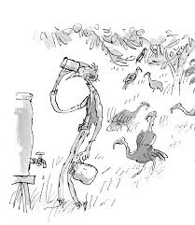 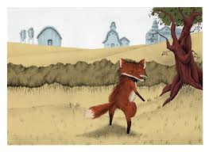 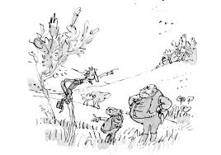

**¿Sabías qué?**

El **Valle del Aconcagua** es una cuenca de origen cordillerano, ubicada en la [región de Valparaíso](https://es.wikipedia.org/wiki/Regi%C3%B3n_de_Valpara%C3%ADso) a unos 90 km al norte de [Santiago](https://es.wikipedia.org/wiki/Santiago_de_Chile) y unos 105 km al oriente de [Valparaíso](https://es.wikipedia.org/wiki/Valpara%C3%ADso). Lo atraviesa el [Río Aconcagua](https://es.wikipedia.org/wiki/R%C3%ADo_Aconcagua) que alimenta los fértiles **CAMPOS** que lo circundan, elemento fundamental para la economía del valle que en su mayoría depende de la agricultura y la agroindustria. Se extiende sobre las actuales provincias de [Los Andes](https://es.wikipedia.org/wiki/Provincia_de_Los_Andes_(Chile)), [San Felipe](https://es.wikipedia.org/wiki/Provincia_de_San_Felipe_de_Aconcagua), [Quillota](https://es.wikipedia.org/wiki/Provincia_de_Quillota) y [Marga Marga](https://es.wikipedia.org/wiki/Provincia_de_Marga_Marga).

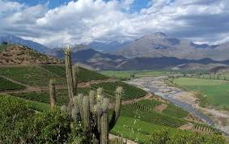 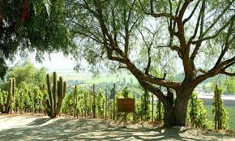

**-** La historia del Libro el Superzorro, se desarrolla en un escenario completamente campestre, donde hay un valle, bosque, animales, granjas. Si te das cuenta hay una similitud con nuestro valle del Aconcagua, por ser esta una zona campestre (campo).

**Actividades: I**

**1.-** Entonces ahora a trabajar, busca información de la ciudad de **LOS ANDES**, en artículos informativos, textos, revistas, Internet, enciclopedias y cualquier medio que sea de ayuda para ti.

**2.-** Realiza la siguiente investigación de la ciudad de **Los Andes** y luego responde:

* Las respuestas deben ser breves.

* Historia de Los Andes.

* ¿Donde se ubica?

* ¿Cuándo fue fundada?

* ¿Cantidad de habitantes?

* ¿Quienes administran la ciudad?, escribe su nombre y apellidos: alcalde y concejales.

* ¿Cuál es su economía?

* ¿Cuáles son sus comunas?

* ¿Cómo es su clima?

* ¿Cuál es el turismo que ofrece la ciudad?

* ¿Quién escribió el himno de la ciudad de Los Andes?

* Trabajo realizado y escrito a mano.

* Debe ser presentado en carpeta.

* **TÚ CREATIVIDAD ES LO MÁS IMPORTANTE**.

**Actividades: II**

* Investiga sobre los diferentes zorros que habitan en alguna parte de nuestro planeta, luego pega una foto del zorro según corresponda, después escribe sus características y el lugar del planeta habita.

|  |  |  |
| --- | --- | --- |
| **Foto del Zorro Chilla** | **Características** | **Hábitat** |
|  |  |  |
| **Foto del Zorro Ártico** | **Características** | **Hábitat** |
|  |  |  |
| **Foto del Zorro común** | **Características** | **Hábitat** |
|  |  |  |

**Actividades: III**

**\*** Dibuja y pinta el mapa de la ciudad de Los Andes e indica cada una de sus comunas.

* Te puedes apoyar con un atlas, textos de geografía, Internet, enciclopedias y cualquier medio que sea de ayuda para ti.

|  |
| --- |
| Mapa de la ciudad de Los Andes |
|  |